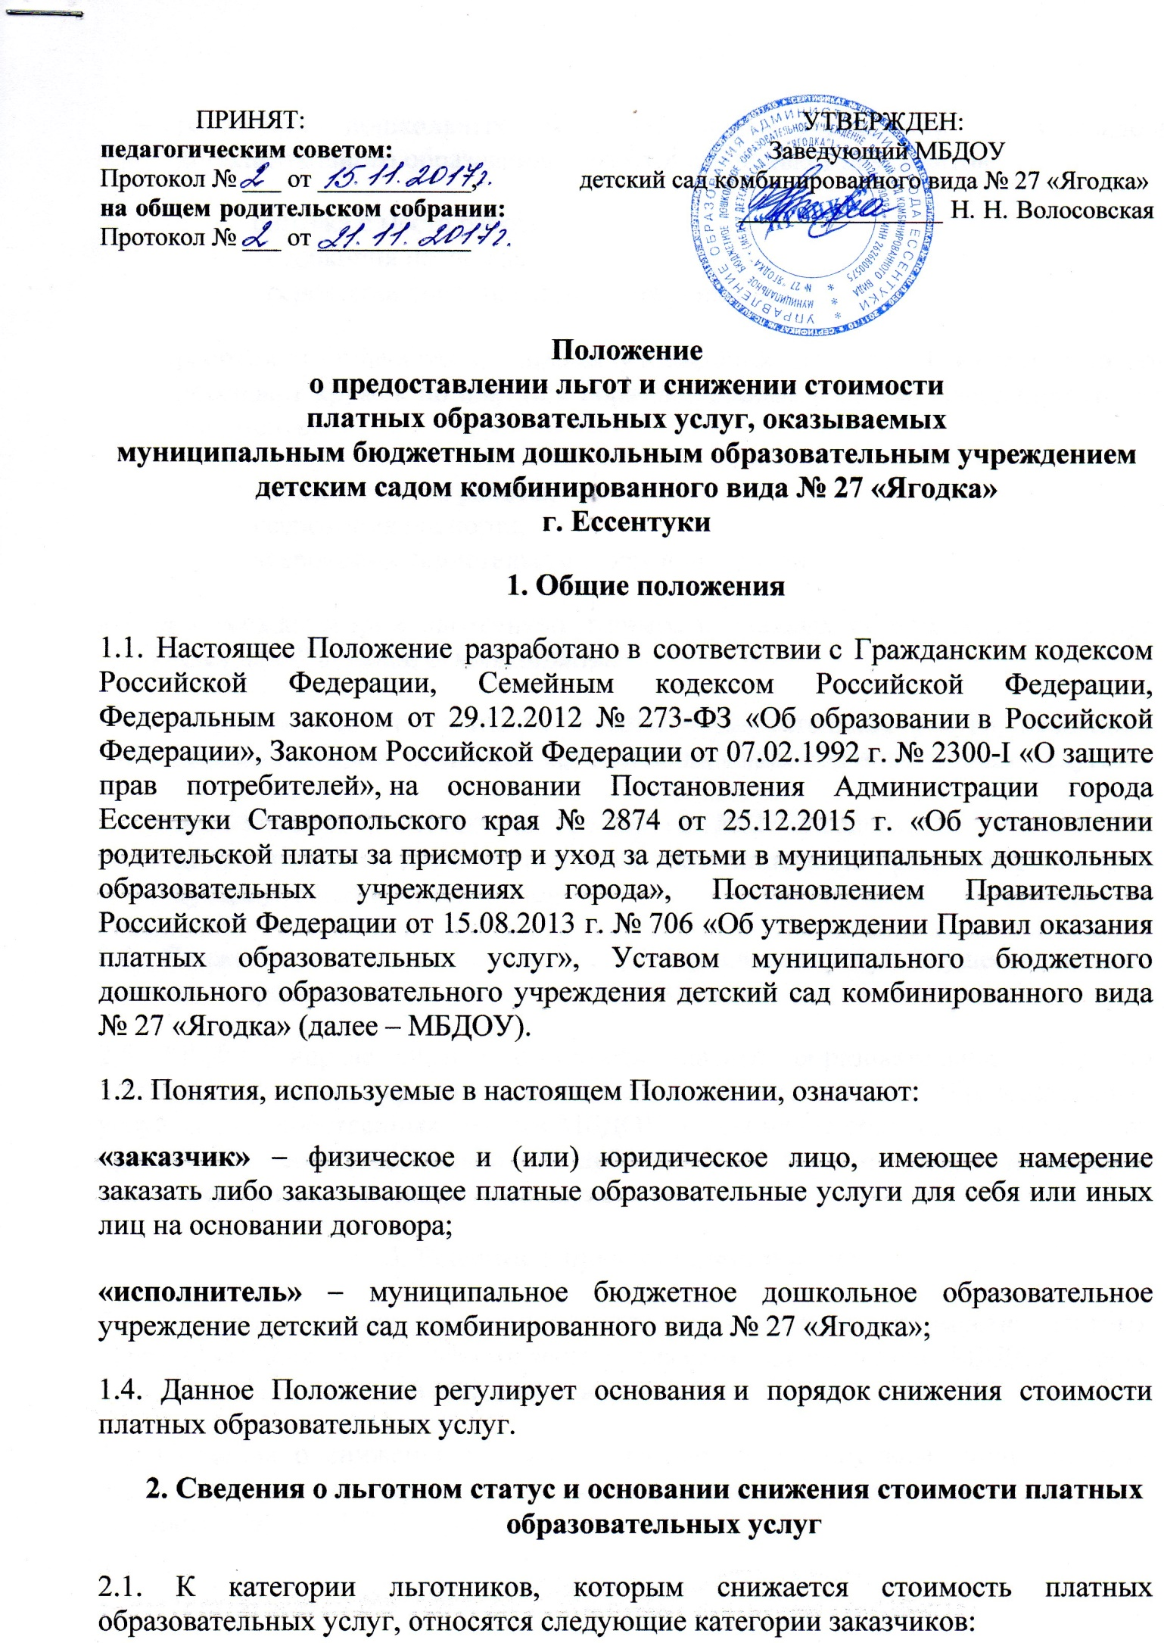

* работники дошкольных образовательных учреждений и учреждений дополнительного образования. Необходимый пакет документов:
* справка с места работы,
* ксерокопия паспорта,
* ксерокопии свидетельства о рождении детей.
* работники общеобразовательных учреждений, двое детей, из семьи которых посещают кружок по платным образовательным услугам. Необходимый пакет документов:
* справка с места работы,
* ксерокопия паспорта,
* ксерокопии свидетельств о рождении детей.

2.2. Для всех категорий льготников стоимость платных образовательных услуг снижается на 50% общей суммы оплаты.

2.3. Освобождаются от оплаты за платные образовательные услуги, работники МБДОУ, дети которых, посещают кружки по платным образовательным услугам:

* дети-инвалиды, посещающие детский сад № 27 «Ягодка»;
* дети-сироты и дети, оставшиеся без попечения родителей и дети с туберкулёзной интоксикацией.

2.4. Снижение стоимости платных образовательных услуг осуществляется на основании предоставленных заказчиком документов.

2.5. МБДОУ вправе снизить стоимость платных образовательных услуг по договору с учетом покрытия недостающей стоимости платных образовательных услуг за счет собственных средств МБДОУ, в том числе средств, полученных от приносящей доход деятельности, добровольных пожертвований и целевых взносов физических и (или) юридических лиц.

**3.​** **Решение о предоставлении льгот**

3.1. Решение о предоставлении льгот и снижении стоимости платных образовательных услуг оформляется приказом заведующего МБДОУ после предоставления необходимых документов.

3.2. Сведения о снижении стоимости платных образовательных услуг находят отражение в договоре об оказании платных образовательных услуг, подписываемым МБДОУ с каждым заказчиком.